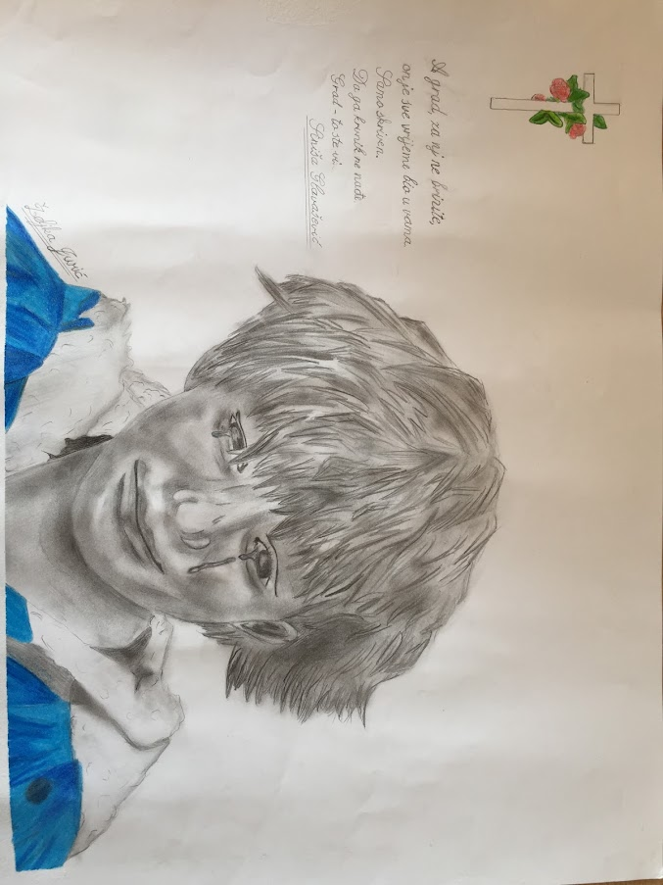**Radovi učenika 7.c , 8.a, c, d razreda**

*Vukovar*

***Vukovar, mnogima tek jedan grad u Hrvatskoj u njenom sjeveroistočnom dijelu. Grad koji leži na ušću rijeke Vuke u Dunav. Kulturno je i gospodarsko središte Vukovarsko-srijemske županije. Samo dali je to uistinu tek jedan običan grad? Za njegove stanovnike bivše i sadašnje to je grad heroj.***

***Grad njihove snage. Snage njihovih roditelja, prijatelja i poznanika. Koliko malo ja znam o tom gradu. Nikad ga nisam vidio, nisam o njemu ni razmišljao. Sve strahote koje jedan čovjek može proživjeti u životu dogodile su se u tom gradu prije mog rođenja. Čak i dok su moji roditelji bili djeca. U njemu su se dogodile slike kakve ja ne mogu zamisliti. Slike patnje. Pričaju ljudi da je to bio predivan Europski grad. Pun baroknih građevina, kulturno povijesnih objekata, bogatih ljudi sa još bogatijim imanjima, konjima i vinogradima. Nisam ga vidio nisam u njemu nikada bio. Nisam o njemu ni razmišljao. Kilometrima daleko 1991 godine odvijala se u tom gradu velika tragedija. Neki ljudi nisu željeli da to i dalje bude divan, bogat, Hrvatski grad. Možda su bili ljubomorni, htjeli su ga samo za sebe. Pucali su po njemu po njegovim ljudima, po spomenicima, predivnim baroknim kućama. Pucali su po svemu samo da ga unište, ali nisu uspjeli.***

***Grad nisu samo kuće, predivne palače i parkovi. Grad su ljudi koji dišu i hodaju tim gradom. Grad Vukovar su svi poginuli heroji i oni koji su nestali ali duhom prisutni zauvijek. Grad je to koji zaslužuje puno više od samog naziva grad. On je kamen onaj koji stoji. „Stoji grad“ pjeva naš pjevač on i dalje stoji u našim srcima ljudi koji ga vole. Još uvijek slomljenoga i nedovoljno obnovljenog. Oni ga vole i žele živjeti u njemu. To je Vukovar grad mučenik. Žrtvenik i pobjednik. Pobjednik snagom njegovih žitelja koji ga nikada ne mogu prestati voljeti.***

***Marko Šavorić 8.c***

***Dragi, Siniša!***

***Želim ti reći da sam danas pročitao tvoje najljepše djelo „Priče iz Vukovara“.***

***Dok sam čitao, mnoge su mi misli prolazile kroz glavu. Zamišljao sam se na tvome mjestu. Dan ti počinje rano, a iako je sve tmurno i tužno, ti moraš biti sretan i nasmijan. Zbilja ti želim reći da ja to ne bih mogao izdržati. Svaki dan viđaš nesretne ljude kako plaču jer im obitelj umire, i svaki dan viđaš kako uplašeni ljudi odlaze iz svojih voljenih domova.***

***Čuo sam da su se tvoje priče pričale svaku noć kao utjeha, hrabrost i volja za daljnjim življenjem Dok su ih slušali, ljudi su postajali emotivniji, a tvoja ljubav prema Vukovaru potakla ih je da naprave što bolju budućnost ovoga grada. Dobili su toliko snage, da su oslobodili svoje domove i izgradili urušeni grad koji je postao gradom heroja. Protivnici su napadali, ali naši branitelji su se borili do kraja, kako bi sačuvali djetinjstvo, prijateljstvo i lijepe događaje kojih će se godinama sjećati. Tisuće ljudi su pročitali tvoju priču i dobili snage za ići naprijed, a mislim da sam je i sam dobio. Želim biti snažan, moćan i hrabar kao ti kada si se žrtvovao za svoj grad. Divim se tvojoj smirenosti! Nisi agresivan prema protivniku i ne vrijeđaš ga, jer ti nisi kao on, i ne spuštaš se na njegovu razinu. Jako si poseban jer si u ružno vrijeme pisao o lijepim stvarima, dok se u gradu događala katastrofa. Znao si da ćeš uskoro umrijeti.***

***P.S. Volio bih te bar još jedan put vidjeti. Da si bar s nama!***

***Pozdrav!***

***Lovre***

***Lovre Tešija, 7.C***

***Dragi Siniša,***

***svaka ti čast što si unio bar malu nadu ljudima koji su slušali tvoja svakidašnja izvješća. Ne mogu ni zamisliti koliko je teško bilo ljudima u podrumima grada Vukovara. Svaka ti čast na motivaciji za pisanje dok znaš da brojke ranjenih ljudi, bačenih granata, uništenih kuća, ispucanih metaka rastu svakog dana, svake minute, svake sekunde. Želio si ljude potaknuti da se zauzmu za sebe i za svoj grad, jer, kako ti kažeš u svojim pričama, grad nisu samo kuće, zgrade, nego i ljudi. Iz tvojih priča sam naučio da su obitelj, prijatelji, nada da će sve biti dobro, najveće bogatstvo koje, nažalost, svi ljudi nemaju. Hrvatski branitelji koji su držali otpor tri mjeseca, a predviđalo se da će taj otpor biti ugašen za samo tri dana, ti su branitelji pokazali jednu veliku beskrajnu ljubav prema svojoj domovini. Moj je djed isto htio braniti našu domovinu, ali se ispostavilo da ratnog oružja više nije bilo jer je želja naroda za obranom Hrvatske bila prevelika. Što je meni najtužnije, ginuli su nevini ljudi, ubijani i mučeni na Ovčari. Doktori i članovi medicinske službe radili su u nemogućim uvjetima i spašavali živote, dok je stotinu granata bombardiralo vukovarsku bolnicu. Iz tvojh ratnih izvješća mogao sam zamisliti dosta slika zahvaljujući tvojoj vještini opisivanja, a nikad u Vukovaru nisam bio. Žao mi je tvoje nepravedne sudbine jer ti si me učinio ponosnim što sam Hrvat.***

***Niko Pavičić-Ivelja, 7.C***

|  |
| --- |
| ***Dragi Siniša!***  ***Tvoja knjiga potaknula me na razmišljanje o tome kako su se osjećali ti ljudi dok su slušali tvoje priče pod zemljom. Jedni su možda uživali u tvom glasu, tvojim pričama, vraćajući misli u prošlost i sjećajući se svega što su uspjeli postići u svom životu, sa zahvalnošću što su još živi. Druge je možda u tvojim pričama o životu, ljubavi, djetinjstvu rastužilo to što su nestale sve vrijednosti u kaosu rata. Sigurno su htjeli još puno toga ostvariti, a znali su da svakoga trenutka mogu umrijeti. Čitajući priče iz Vukovara vrtjeli su mi se mnogi osjećaji, od tuge, žalosti do sreće i zbunjenosti. Oduvijek će me zanimati kako si sve ono mogao napisati u tako nehumanim uvjetima. Priče nisu bile toliko tužne, koliko činjenica da si sve to napisao za svoju i tuđu dušu, s glavnim osjećajem zahvalnosti, znajući što si sve prošao. Vukovar je za mene skroz drugačiji grad. Ne živim u njemu, nisam nikad bila u njemu niti bila živa uopće kada se događao rat, ali kako ostati ravnodušan s puno puta ispričanom pričom o Vukovaru, svim slikama na zidovima moje ulice Vukovarske? Ne mogu uopće zamisliti kako je to gledati kako ti se grad, rodno mjesto ruši, postaje pustinja u samo par mjeseci. Što je sa svim godinama provedenim u njemu? Što je s najdražim parkom, najdražom slastičarnicom, najdražim terenom za nogomet? Tko će to sve zamijeniti kada ne bude više ničega? Još me nešto zanima, kakvi je osjećaj stajati ispod zemlje slušajući da ti Hrvatska ne može pomoći? Može li se uopće išta osjećati kada znaš da tvoja država ne može pomoći tebi, tvojem gradu, tvojoj obitelji, kada je najpotrebnije? Gdje su bili svi kada je Vukovaru trebala pomoć, a sada svi pričaju o njemu? To se vjerojatno nikada neće shvatiti niti znati, ali jedno sam sigurna. Bio si čovjek s dušom, pameti i dubokim mislima, što ja obožavam. To je za mene najbitnije, i to je ono što te čini posebnim.***    ***S ljubavlju***    ***Nora Nora Sučić, 7.C*** |

|  |  |
| --- | --- |
| ***PRIČE IZ VUKOVARA, Siniša Glavašević*** |  |
|  |

|  |
| --- |
| ***Dragi Siniša,***  ***nedavno samo pročitali tvoju knjigu „Priče iz Vukovara“. Znamo da si radio na radiju i da si u teškim vremenima pričao priče kako bi ljudi "zaboravili" na ratno stanje, na voljene koji su pogubljeni, na urušene kuće i ceste. Jako je teško u takvom vremenu imati snage za snimati i pisati, ali ti si to uspio. Pričao si prelijepe priče od djetinjstva do ljubavi, o školi, igri, moru i još puno toga što se čovjek ne bi sjetio napisati, a kamoli tijekom rata. Ljudima si uljepšao te dane, nekima vjerojatno prije smrti. Potaknuo si puno ljudi na razmišljanje o danima prije rata, prije bježanja, prije straha. Znam da bi bio ponosan da si živ danas. Vukovar nije više u ratu. Skoro je cijeli obnovljen i imamo Dan pada Vukovara koji se obilježava 18.11 u čast svih branitelja i ljudi umrlih u ratu. Na taj dan uvijek razmišljam što bih ja napravila da sam bila u ratu? Dok sam čitala tvoju knjigu, puno sam razmišljala o prijateljstvu, školi koju svi ne volimo, a zapravo joj se najviše radujemo. Najviše od svega razmišljala sam o ljudima u ratu koji su morali bježati  iz svojih domova, skrivati se u podrumima, u strahu da ce ih netko naći. Tim si ljudima dao hrabrost i nadu da će preživjeti, da će sve to proći, da će ponovno normalno živjeti. Ova knjiga mi je bila jedna od najboljih lektira, ne samo zato što je o ratu i o ljudima koji su bili u Vukovaru tada, nego zato što je drugačija. Ne priča o nekim dosadnim temama već o pravom životu, o životu kojeg su ljudi živjeli, osjetili sve te strahove, sve te zvukove metaka i granata...***  ***Za kraj, želim ti zahvaliti za sve što su učinio i za sve tvoje „Priče“ koje su potakle ljude tada, ali ih potiču i sada da grade i njeguju istinske ljudske vrijednosti.***  ***Pozdrav, Stella***  ***Stella Skelin , 7.C*** |

